Gerenciamento de Arquivos — Atividade Prática
Produtividade Digital Essencial
Aluno(a): Daniel Sena Dantas_______________________________________________ Turma: 1ºDSA____________
Data: _19____ / _6____ / _2026_________ Nota: ____________
Instruções: Resolva os exercícios a seguir realizando as operações no computador ou em um serviço de nuvem. Sempre que solicitado, anexe os prints (capturas de tela) como evidência da execução.

Exercício 1 — Construindo uma hierarquia de pastas
Crie a estrutura de pastas abaixo no seu computador (ou no Google Drive), seguindo o princípio de categorizar por contexto e usar subpastas temáticas/temporais.
Escola/
└── 2026/
├── Matemática/
├── Português/
└── Informática/

- Crie a pasta raiz Escola.
- Dentro dela, crie a subpasta 2026.
- Dentro de 2026, crie as três subpastas das disciplinas.
- Tire um print mostrando a estrutura completa expandida e entregue como evidência.
O que avalia: criação de pastas, organização hierárquica e navegação por diretórios.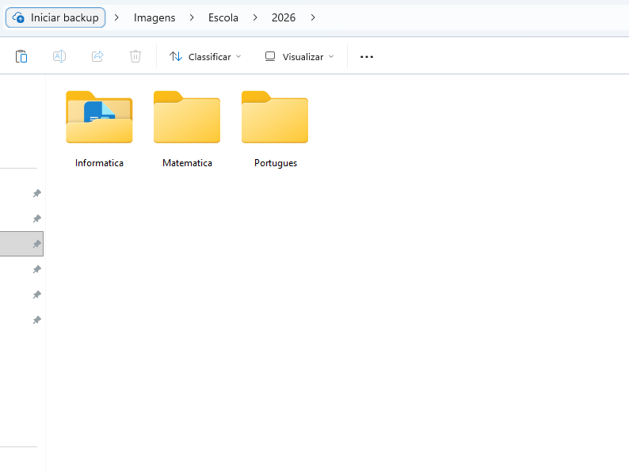

Exercício 2 — Nomenclatura padronizada e movimentação de arquivos
Você tem 3 arquivos soltos na Área de Trabalho: trabalho1.docx, final.docx e foto.jpg.
- Renomeie os arquivos seguindo o padrão AAAAMMDD_NomeDoProjeto_vXX. Use a data de hoje. Exemplo: 20260529_RelatorioBiologia_v01.docx.
- Mova (não copie) os dois documentos de texto para a pasta Informática criada no Exercício 1, e a imagem para uma nova subpasta chamada Imagens.
- Escreva o caminho completo (path) de cada arquivo após a movimentação.
Caminhos dos arquivos:
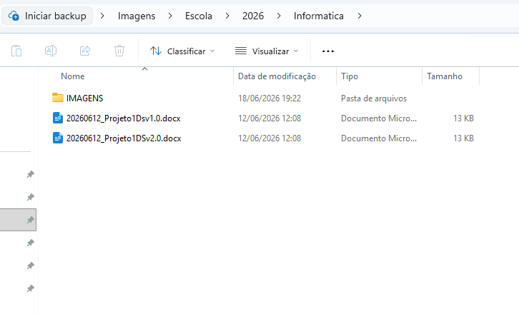

O que avalia: renomeação, padronização de nomes, recortar/mover vs. copiar e o conceito de path.

Exercício 3 — Compactação (zipar) e extração
- Selecione a pasta 2026 inteira e compacte-a em um arquivo .zip (botão direito → Compactar / Enviar para → Pasta compactada).
- Renomeie o arquivo gerado para Backup_Escola_2026.zip.
- Anote e compare: qual o tamanho da pasta original e qual o tamanho do .zip? Houve redução? Por quê?
Resposta:
Houve redução de 36kb para 28kb devido ao fato da compactação do arquivo em ZIP

- Crie uma nova pasta chamada Teste_Restauração e extraia o conteúdo do .zip dentro dela, confirmando que toda a hierarquia foi preservada.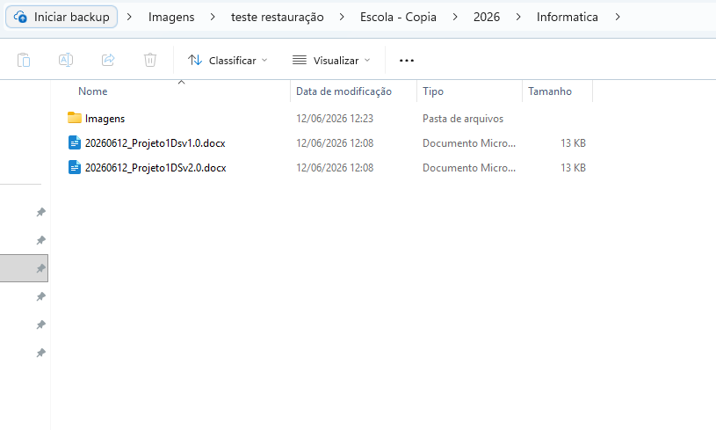
O que avalia: compactação, formato .zip, extração, noção de tamanho/redução e a relação com backup.

Exercício 4 — Versionamento e backup na nuvem (Regra 3-2-1)
- Faça upload da pasta Escola para um serviço de nuvem (Google Drive ou OneDrive).
- Abra um dos documentos de texto, edite (adicione uma frase), salve e acesse o Histórico de Versões do arquivo na nuvem. Tire um print mostrando pelo menos duas versões.
- Restaure a versão anterior do documento.
- Com base na Regra 3-2-1, descreva: onde estão suas 3 cópias, quais são os 2 tipos de mídia e qual cópia está fora do local físico.
Resposta:
3 cópias estão

O que avalia: nuvem, sincronização, histórico/controle de versões e a Regra 3-2-1 de backup.

